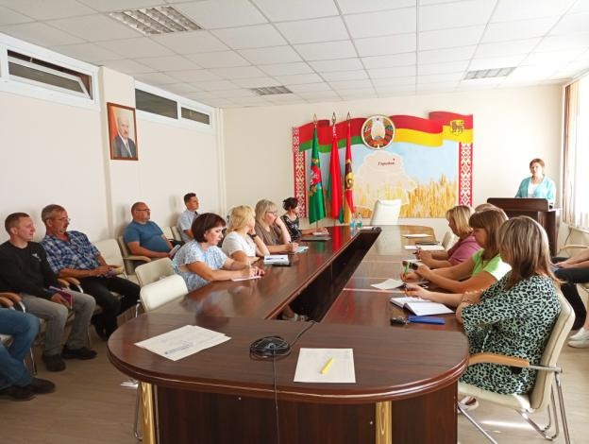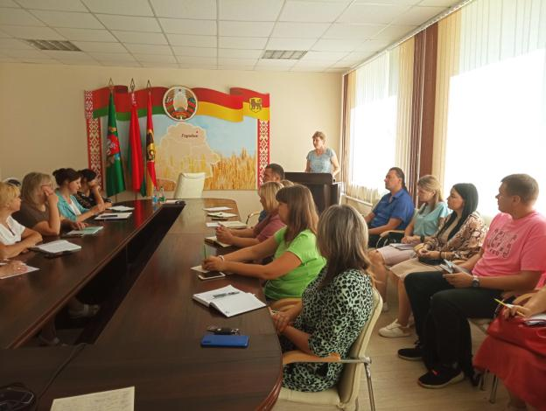
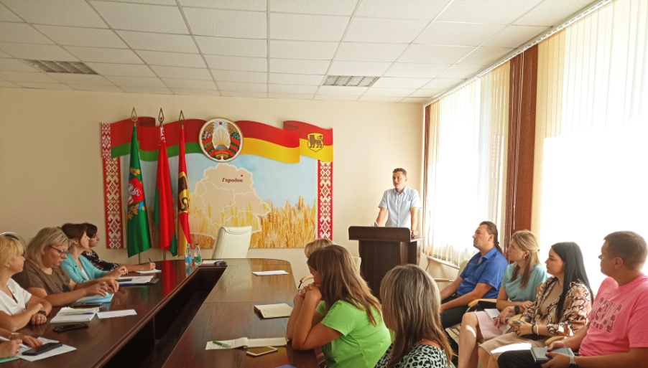
19 августа 2022 г. в рамках «Неделя нулевого травматизма» в Городокском райисполкоме состоялся семинар-учёба «Охрана здоровья и труд – приоритет уборочной кампании» с участием представителей:
Витебское областное управление Департамента государственной инспекции труда и социальной защиты Республики Беларусь, главный государственный инспектор – Штытько Татьяна Фёдоровна.
Комитет по труду, занятости и социальной защите Витебского облисполкома, начальник отдела государственной экспертизы условий труда – Дребенцова Ольга Викторовна.
Филиал Белгосстраха по Витебской области, начальник отдела обязательного страхования от несчастных случаев на производстве и профессиональных заболеваний – Мизеркин Павел Геннадьевич.
Освещены вопросы предупреждения производственного травматизма при проведении работ по уборке и переработке зерновых культур. Основные аспекты расследования и учета несчастных случаев на производстве. Раскрыты актуальные требования к порядку проведения аттестации рабочих мест по условиям труда и порядку предоставления компенсаций по её результату. Также рассмотрен порядок и условия осуществления обязательного страхования от несчастных случаев на производстве и профессиональных заболеваний.

